История

Написать эссе:
1. Культура Древней Руси как вклад в сокровищницу культуры мировой.
2. Культура Древней Руси как отражение уровня развития древнерусского общества и государства.

ОБЖ
Подготовьте сообщение или презентацию по теме «Оружие массового поражения».

Химия

Учебник: О.С. Габриелян «Химия», 10 класс
Задание №1:
Приготовьте сообщение или презентацию на одну из предложенных тем:
- Полимеры – современные конструкционные материалы.
- Роль полимеров в моей будущей профессии.
- История открытия какого-нибудь синтетического полимера.
- Роль полимеров в современном самолётостроении (автомобилестроении, строительной индустрии, медицине, нефте- и газодобыче и т.д.)»

Биология
Подготовьте презентацию по теме: «Формы размножения организмов».
Литература
Десятиклассники! Решите предложенный ниже тест по творчеству А. А. Фета, ответы записывайте в рабочей тетради. Успеха Вам.
1. Укажите годы жизни А.А. Фета.
□ 1821-1878 гг. □ 1836-1861 гг.
□ 1820-1892 гг. □ 1823-1886 гг.
2. Укажите, какой факт не относится к биографии А.А. Фета.
□Был незаконным сыном помещика А.Н. Шеншина
□Является автором известного палиндрома «а роза упала на лапу Азора»
□Выступал защитником прав помещиков и крепостного права
□ Погиб на дуэли
3. Укажите, как назывался первый сборник стихотворений А.А. Фета.
□ «Лирический пантеон» □ «Стихотворения А. Фета»
□ «Вечерние огни» □ «Снег»
4. А.А. Фет активно сотрудничал с журналом:
□ «Колокол» □ «Москвитянин»
□ «Современник» □ «Отечественные записки»
5. Чтобы заслужить дворянский титул, А.А. Фет служил:
□ при посольстве □в Тайной канцелярии
□ в кавалерии □при дворе
6. Укажите стихотворение А.А. Фета, которое было первым положено на музыку.
□ «На заре ты ее не буди...»
□ «Сияла ночь. Луной был полон сад...»
□ «Жизнь пронеслась без явного следа...»
□ «Задрожали листы, облетая...»
7. Укажите ведущую тему в творчестве А.А. Фета.
□ Поэт и поэзия □ Гражданское служение
□ Любовь и природа □ Предназначение человека
8. Укажите, кто так отзывался о творчестве А.А. Фета: «И откуда у этого добродушного офицера берется такая непонятная лирическая дерзость, свойство великих поэтов».
□ H.A. Некрасов □ Ф.М. Достоевский
□ Л.Н. Толстой □ А.П. Чехов
9. Укажите стихотворение А.А. Фета, вызвавшее многочисленные пародии и подражания, в котором нет ни одного глагола.
□ «На стоге сена ночью южной...»
□ «Еще майская ночь...»
□ « Печальная береза...»
□ «Шепот, робкое дыханье...»
Как вам кажется, для чего А.А. Фет использовал этот прием? Какую реакцию современников вызывала поэзия А.А. Фета? (ответ напишите в рабочей тетради).

Русский язык
Ребята! Решите предложенные ниже задания, ответы записывайте в тетради.
1. Найдите среди предложенных вам слов, в которых буквы Е,Я,Ю,И имеют необычное для русского языка значение или отсутствуют вопреки норме; напишите эти слова неправильно с точки зрения орфографии, но в соответствии с слоговым принципом русской графики:

Чучело, пчеловод, машина, железо, чайник, ежик, пятачок, йод, бульон.

2. Определите принадлежность следующих существительных к одушевленным или неодушевленным; назовите те из них, которые могут быть одушевленными или неодушевленными в зависимости от контекста, докажите это, составив с ним предложения:

робот, паук, компьютер, привидение, мертвец, кукла, леший, автомат, контролер, устрица.

3. Найдите в предложениях слова, употребленные в переносных значениях; объясните, что лежит в основе переноса; придумайте несколько аналогичных примеров:

1/ Десятый класс уехал на экскурсию.

2/ Это был мой любимый сок, и я выпил два стакана.

4. Определите, какое слово из каждой пары послужило базой для образования второго, определите способы словообразования производных слов:

Мороз - морозить, мена - менять, ход - ходить, пыль -пылить, пар - парить, зелень - зеленеть, глушь - глухой, золото - золотой, пересказ -пересказывать, полет - полетать.

5. Разделите данные существительные, не имеющие формы единственного числа, на несколько тематических групп; дополните каждую группу своими примерами:

Сливки, чернила, ворота, каникулы, щи, сутки, белила,

сумерки, часы, очки.

6. Определите, в каких временах и наклонениях употреблены глаголы в тексте; отметьте случаи несовпадения формальных показателей времени и наклонения и их значение:

"Был я вчера в гостях у Петьки. Прихожу и вижу: целый дом родственников. Знай я заранее - ни за что бы не пошел. Лучше бы в кино сходить! Пошли завтра вместе: гово- рят, фильм стоящий".

7. Вспомните русские пословицы, синтаксическая структура которых соответствует следующим схемам:

1. Обобщенно-личное предложение - обобщенно-личное предложение

2. Неполное двусоставное предложение - обобщенно-личное предложение

3. Обобщенно-личное предложение - двусоставное предложение

8. Найдите "четвертое лишнее" в группах слов:

а/ читающий, читать, читая, перечитать;

б/ слон, слоненок, слоны, слонов;

в/ хороший, хорошая, лучше, хорошенький.

9. Найдите как можно больше синонимичных синтаксических конструкций, которые могут заменить предложение:

"Я посмотрел в окно и увидел, что сидевшие на дереве птицы уже улетели".

10. Объясните происхождение вашей фамилии и название населенного пункта, где живете.
Обществознание

Напишите эссе по одной из данных тем:
1. «Отсутствие чувства национального достоинства так же отвратительно, как и другая крайность – национализм». (И. Шевелев)
2. «Величие народа вовсе не исчисляется его численностью, как величие человека не измеряется его ростом». (В. Гюго)
3. «Корни национализма – в разделении населения на коренное и некоренное». (И. Шевелев)
4. «Нации – это богатство, человечества, это обобщенные личности его, самая малая из них несет свои особые краски…» (А. Солженицын)

Алгебра

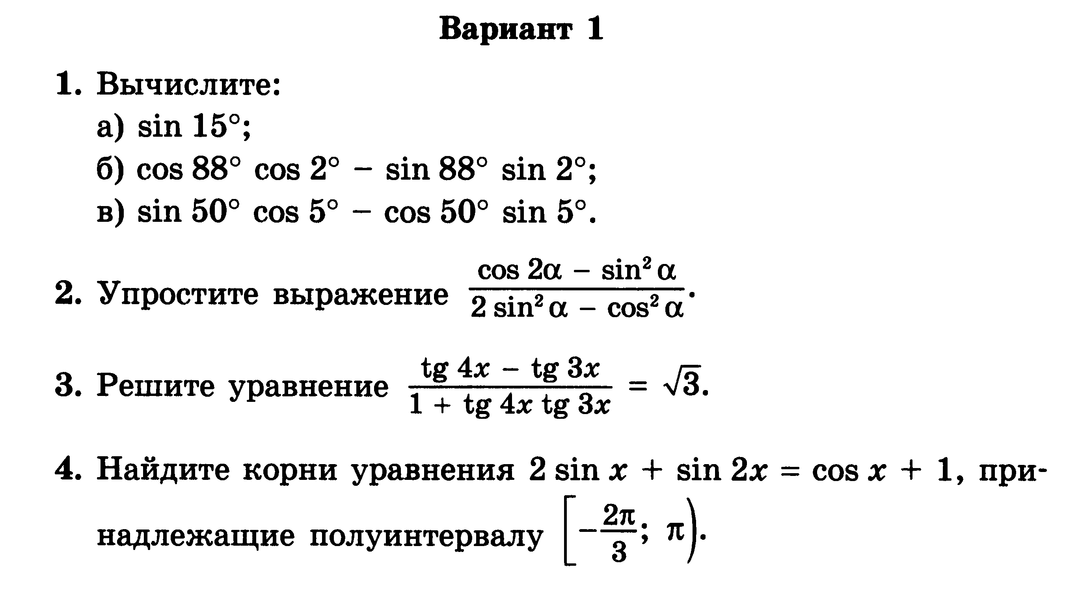
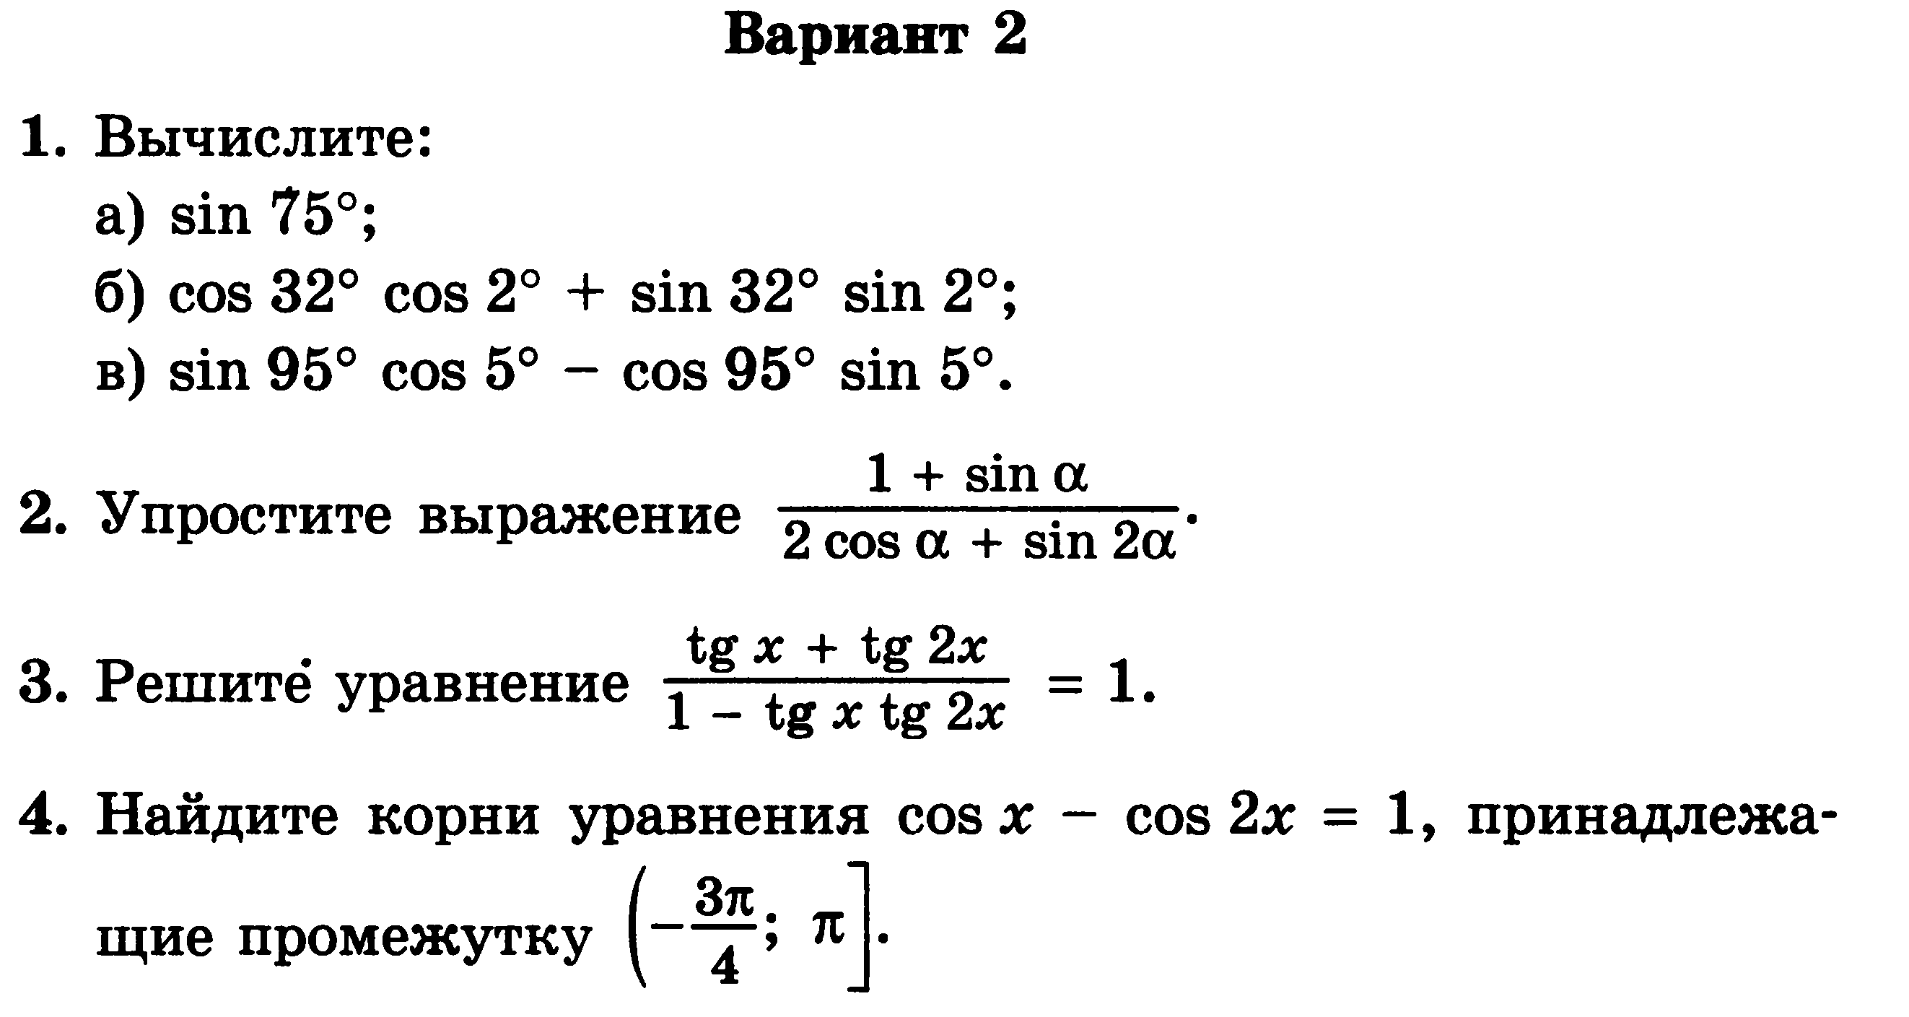

Геометрия
- Прочитайте п.п.15 – 16.
- Ответьте устно на вопросы1, 2 на стр.54.
- Выполните №116 в рабочей тетради.

Английский язык
Т.Б. Климентьева, Д. Шэннон.
1. Страница 300, № 1 прочитайте текст и переведите на русский язык. Ответить на 4 вопроса к тексту.

Информатика
1. Ниже приведена таблица, левая колонка которой содержит основные логические союзы (связки), с помощью которых в естественном языке строятся сложные высказывания. Заполните правую колонку таблицы соответствующими названиями логических операций.
В естественном языке | В логике
... и ...
... или ...
Неверно, что ...
... в том и только в том случае ...
... если ..., то ...
... тогда и только тогда, когда ...
… не …

2. Постройте отрицания следующих высказываний:
1) Число 1 есть составное число.
2) Натуральные числа, оканчивающиеся цифрой 0, являются простыми числами.
3) Неверно, что число 3 не является делителем числа 198.
4) Неверно, что любое число, оканчивающееся цифрой 4, делится на 4.
5) Некоторые млекопитающие не живут на суше.
3. Из каждых трех выберите пару высказываний, являющихся отрицаниями друг друга:
1) “1999 < 2000”, “1999 > 2000”,“1999 <= 2000”;
2) “Луна — спутник Земли”, “Неверно, что Луна спутник Земли”, “Неверно, что Луна не является спутником Земли”;
3) “Прямая а не параллельна прямой с”, “Прямая а перпендикулярна прямой с”, “Прямые а и с не пересекаются” (считаем, что прямые а и с лежат в одной плоскости);
4) “Мишень поражена первым выстрелом”, “Мишень поражена не первым выстрелом”, “Неверно, что мишень поражена не первым выстрелом”.

4. Найдите значения логических выражений:
а) (1∨1)∨(1∨0);
б) ((1∨0)∨1)∨1;
в) (0∨1)∨(1∨0);
г) (0&1)&1;
д) 1&(1&1)&1;
е) ((1∨0)&(1&1))&(0∨1);
ж) ((1&0)∨(1&0))∨1;
з) ((1&1)∨0)&(0∨1);

- Даны два высказывания:
А = {2 × 2 = 4}, В = {2 × 2 = 5}.
Очевидно, что А = 1, В = 0.
Какие из высказываний а)—е) истинны?
а); б) ;
в) А & В; г) A ∨ В;
д) А ⇒ В; е) А ⇔ В.
- При каких значениях числа X логическое выражение не ((X > 8) или (X < -3)) примет значение:
а) ложь;
б) истина.

